
Қазақстандық тауар өндірушілер тізіліміне енгізу үшін қазақстандық бағдарламалық қамтылым өндірушісін растау қағидаларын бекіту туралы
Қазақстан Республикасы Премьер-Министрінің орынбасары – Жасанды интеллект және цифрлық даму министрінің 2025 жылғы 28 қарашадағы № 604/НҚ бұйрығы. Қазақстан Республикасының Әділет министрлігінде 2025 жылғы 1 желтоқсанда № 37506 болып тіркелді
ЗҚАИ-ның ескертпесі!
Осы бұйрық 01.01.2026 ж. бастап қолданысқа енгізіледі.
"Өнеркәсіптік саясат туралы" Қазақстан Республикасы Заңының 51-2-бабының 2-тармағына сәйкес БҰЙЫРАМЫН:
1. Қоса беріліп отырған Қазақстандық тауар өндірушілер тізіліміне енгізу үшін қазақстандық бағдарламалық қамтылым өндірушіcін растау қағидалары бекітілсін.
2. Қазақстан Республикасы Жасанды интеллект және цифрлық даму министрлігінің Жасанды интеллект және деректерді басқару комитеті Қазақстан Республикасының заңнамасында белгіленген тәртіппен:
1) осы бұйрықты Қазақстан Республикасының Әділет министрлігінде мемлекеттік тіркеуді;
2) осы бұйрық ресми жарияланғаннан кейін оны Қазақстан Республикасы Жасанды интеллект және цифрлық даму министрлігінің интернет-ресурсында орналастыруды;
3) осы бұйрық Қазақстан Республикасы Әділет министрлігінде мемлекеттік тіркеуден өткеннен кейін он жұмыс күні ішінде Қазақстан Республикасы Жасанды интеллект және цифрлық даму министрлігінің Заң департаментіне осы тармақтың 1) және 2) тармақшаларында көзделген іс-шаралардың орындалуы туралы мәліметтерді ұсынуды қамтамасыз етсін.
3. Осы бұйрықтың орындалуын бақылау жетекшілік ететін Қазақстан Республикасының Жасанды интеллект және цифрлық даму вице-министріне жүктелсін.
4. Осы бұйрық 2026 жылғы 1 қаңтардан бастап қолданысқа енгізіледі және ресми жариялануға тиіс.
Қазақстан Республикасы  Премьер-Министрінің орынбасары –  Жасанды интеллект және цифрлық даму министрі | Ж. Мадиев
Қазақстан Республикасы
Премьер-Министрінің
орынбасары – Жасанды
интеллект және цифрлық даму
министрі
2025 жылғы 28 қарашадағы
№ 604/НҚ бұйрығымен
бекітілген
Қазақстандық тауар өндірушілер тізіліміне енгізу үшін қазақстандық бағдарламалық қамтылым өндірушісін растау қағидалары
1-тарау. Жалпы ережелер
1. Осы Қазақстандық тауар өндірушілер тізіліміне енгізу үшін қазақстандық бағдарламалық қамтылым өндірушісін растау қағидалары (әрі қарай – Қағидалар) "Өнеркәсіптік саясат туралы" Қазақстан Республикасы Заңының 51-2-бабының 2-тармағына сәйкес әзірленді және Қазақстандық тауар өндірушілер тізіліміне енгізу үшін қазақстандық бағдарламалық қамтылым өндірушісін растауды анықтайды.
2. Осы Қағидаларда мынадай ұғымдар қолданылады:
1) бағдарламалық қамтылым – бағдарламалардың, бағдарламалық кодтардың, сондай-ақ оларды пайдалану үшін қажетті техникалық құжаттамасы бар бағдарламалық өнімдердің жиынтығы;
2) қазақстандық тауар өндіруші – Қазақстан Республикасының резиденті болып табылатын, қазақстандық тауар өндірушілер тізіліміне енгізілген кәсіпкерлік субъектісі;
3) қазақстандық тауар өндірушілердің тізілімі – қазақстанда шығарылған тауар өндірушілер және олар өндіретін тауарлар туралы мәліметтерді қамтитын "электрондық үкіметтің" ақпараттық-коммуникациялық инфрақұрылым объектісі;
4) Қазақстанда шығарылған тауар – толығымен Қазақстан Республикасында өндірілген тауар немесе өндіру кезінде өндірістік және технологиялық операциялардың ең төмен шегі орындалатын, өндіріс шарттарына сәйкес келетін қайта өңделген тауар, ол туралы мәліметтер қазақстандық тауар өндірушілер тізілімінде қамтылады;
5) сенім білдірілген бағдарламалық қамтылымның және электрондық өнеркәсіп өнімінің тізілімі – ақпараттық қауіпсіздік талаптарына сәйкес келетін бағдарламалық қамтылымның және электрондық өнеркәсіп өнімінің елдің қорғанысын және мемлекеттің қауіпсіздігін қамтамасыз ету мақсаттары үшін құрылған тізбесі;
6) өтініш беруші – Қазақстан Республика заңнамасына сәйкес тіркелген заңды тұлға немесе Қазақстан Республикасының резиденті болып табылатын, сенім білдірілген бағдарламалық қамтылымның және электрондық өнеркәсіп өнімінің тізіліміне енгізу туралы өтініш берген жеке кәсіпкер ретінде тіркелген жеке тұлға;
7) электрондық өнеркәсіп саласындағы уәкілетті орган (бұдан әрі – уәкілетті орган) – электрондық өнеркәсіп саласындағы мемлекеттік реттеуді жүзеге асыратын орталық атқарушы орган.
3. Қазақстанда шығарылған тауарларға бағдарламалық қамтылым бір мезгілде келесі талаптарға сәйкес келген жағдайда теңестіріледі:
1) бағдарламалық қамтылым Қазақстан Республикасы аумағында шығарылған;
2) бағдарламалық қамтылым сенім білдірілген бағдарламалық қамтылымның және электрондық өнеркәсіп өнімінің тізіліміне енгізілген.
4. Бағдарламалық қамтылымды қазақстандық өндіруші ретінде растау қазақстандық тауар өндірушілер тізіліміне енгізуге үміткер әрбір бағдарламалық қамтылымға қатысты жүзеге асырылады.
2-тарау. Қазақстандық тауар өндірушілер тізіліміне енгізу үшін қазақстандық бағдарламалық қамтылым өндірушісін растау
5. Қазақстандық тауар өндірушілер тізіліміне енгізу үшін қазақстандық бағдарламалық қамтылым өндірушісін растау үшін өтініш беруші келесі формула бойынша бағдарламалық қамтылымның оқшаулау үлесін (бұдан әрі – БҚОҮ) есептейді:
БҚОҮ = (1–(∑СВi/∑ ОСВᵢ)) × 100%,
мұндағы:
∑СВᵢ — i шарттар бойынша шетелдік заңды және (немесе) жеке тұлғалармен, сондай-ақ олар бақылайтын қазақстандық ұйымдармен, агенттермен және өкілдермен жасалған төлемдер сомасы;
∑ОСВᵢ — i шарттар бойынша бағдарламалық қамтылымды әзірлеуге арналған төлемдердің жалпы сомасы;
i — шарттың реттік нөмірі.
Бұл ретте, қазақстандық бағдарламалық қамтылым өндірушісін растау мақсатында БҚОҮ-нің шекті нормасы кемінде 80 % болуы тиіс.
Бұл ретте, өтінім беруші тарапынан бағдарламалық қамтылымды, оның құрамдас бөліктерін, дараландыру құралдарын пайдалану құқығын беруді көздейтін лицензиялық және өзге де шарттар бойынша, сондай-ақ бағдарламалық қамтылымды әзірлеу, түрлендіру және бейімдеу жөніндегі жұмыстарды орындау немесе қызметтер көрсеткені үшін қазақстандық коммерциялық және коммерциялық емес ұйымдардың шетелдік заңды немесе жеке тұлғаларының пайдасына өндірілген пайызбен көрсетілген төлемдердің жиынтық сомасы (бұдан әрі – төлем сомасы) шетелдік тұлғалардың, аталған шетелдік тұлғалардың агенттері мен өкілдерінің, сондай-ақ олар бақылайтын қазақстандық ұйымдардың бақылауымен өтініш беруші тарапынан өткен күнтізбелік жылда төленген жалпы төлем сомасының 20%-ынан аспайды.
Қазақстандық тауар өндірушілер тізіліміне енгізу үшін қазақстандық бағдарламалық қамтылым өндірушісін растау келесі құжаттарға негізделеді:
1) осы Қағидаларға қосымшаға сәйкес нысан бойынша БҚОҮ есептеуі туралы есеп;
2) өтініш берушінің есепті кезеңдегі төлемдері мен кірістерін растайтын шарттардың көшірмелері;
3) бағдарламалық қамтылымды өндіру фактісін растайтын құжаттар, оның ішінде әзірлеуді бастау туралы бұйрық, техникалық немесе қызметтік тапсырма, өнеркәсіптік пайдалануға беру туралы бұйрық және өтінім берушінің бағдарламалық қамтылымды өндіру фактісін растайтын өзге де құжаттар;
4) өтініш берушінің бағдарламалық қамтылымға айрықша құқықтарының болуы, олардың Қазақстан Республикасының аумағында айрықша құқықтардың бүкіл қолданылу мерзімінде қолдануын растайтын құжаттар, оның ішінде авторлық құқық туралы куәлік, жұмыс берушінің қызметтік міндеттерін немесе тапсырмасын орындау тәртібімен (қызметтік туынды ретінде) жасалған бағдарламалық қамтылымды растайтын еңбек шарты, сондай-ақ автордан өтініш берушіге айрықша құқықтарды беру туралы шарт;
5) өтініш берілген бағдарламалық қамтылымды әзірлеуге, түрлендіруге және бейімдеуге тартылған қызметкерлердің тізбесі.
Бұл ретте шетелдік заңды және (немесе) жеке тұлғалармен төлемдер бағдарламалық қамтылымды әзірлеу, түрлендіру және бейімдеу шығындарының бір бөлігін құрайтын шетелдік заңды және (немесе) жеке тұлғалармен, сондай-ақ олар бақылайтын қазақстандық ұйымдармен, агенттермен және өкілдермен жасалған шарттар бойынша төлемдер сомасын қамтиды.
Қазақстандық тауар өндірушілер тізіліміне енгізу үшін қазақстандық бағдарламалық қамтылым өндірушісін растау Қазақстан Республикасының Қорғаныс және аэроғарыш өнеркәсібі министрінің 2018 жылғы 28 наурыздағы № 53/НҚ бұйрығымен бекітілген Электрондық өнеркәсіп пен бағдарламалық қамтылымның сенім білдірілген өнімінің тізілімін қалыптастыру және жүргізу қағидаларына, сондай-ақ электрондық өнеркәсіп пен бағдарламалық қамтылымның өнімін электрондық өнеркәсіп пен бағдарламалық қамтылымның сенім білдірілген өнімінің тізіліміне енгізу өлшемшарттарына (Нормативтік құқықтық актілерді мемлекеттік тіркеу тізілімінде № 16750 болып тіркелген) сәйкес жүзеге асырылады.
6. Қазақстандық тауар өндірушілер тізіліміндегі мәліметтердің өзектілігін тексеру мақсатында уәкілетті орган тоқсан сайын қазақстандық тауар өндірушілер тізіліміндегі мәліметтердің, құжаттардың түпнұсқалығына мониторинг жүргізеді және оның нәтижелері туралы өнеркәсіпті мемлекеттік ынталандыру саласындағы уәкілетті органды хабардар етеді.
Қазақстандық тауар өндірушілер
тізіліміне енгізу үшін
қазақстандық бағдарламалық
қамтылым өндірушісін
растау қағидаларына қосымша
Нысан
Бағдарламалық қамтылымның оқшаулау үлесін (БҚОҮ) есептеу туралы есеп
1. Жалпы мәліметтер:
Ұйымның атауы | [Ұйымның атауын енгізіңіз]
БСН/ЖСН | [Ұйымның БСН/ЖСН енгізіңіз]
Есепті кезең | [Есепті кезеңнің басталу және аяқталу күнін енгізіңіз]
Жауапты тұлға | [Жауапты адамның Т.А.Ә. енгізіңіз]
Байланыс ақпараты | [Байланыс ақпаратыңызды енгізіңіз]

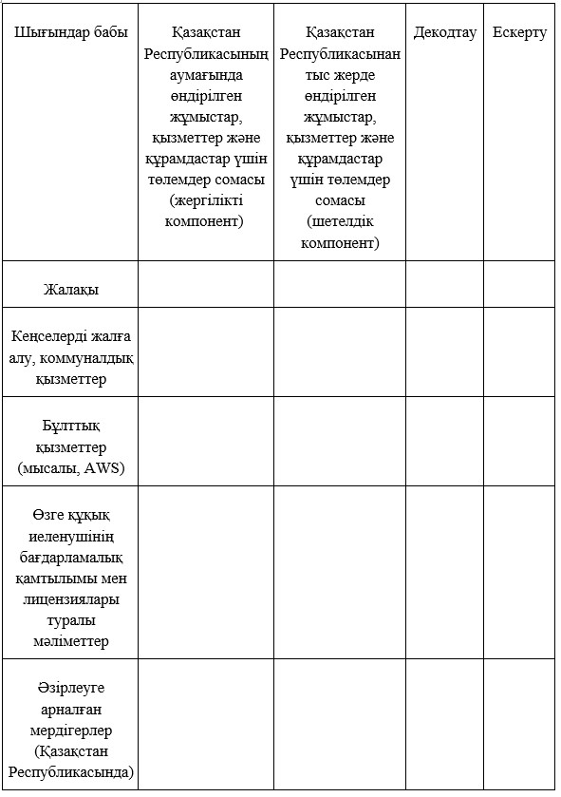

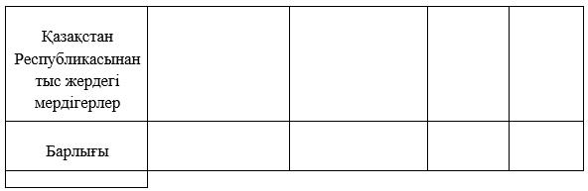

_______________________________________________________
_______________________________________________________
2. Бағдарламалық қамтылымды оқшаулау үлесін есептеу (БҚОҮ):
Төлем сомасы  (∑СВᵢ) | [Төлемдер сомасы сомасы (шетелдік құрамдас)]
Төлемнің жалпы сомасы  (∑ОСВᵢ) | [Барлық төлемдер сомасы]
БҚОҮ (пайызбен) | [Есептеу пайызы]
________________________________________________________
6. Қолдары:
Жауапты адам | Күні | Қолы
[Жауапты тұлғаның Т.А.Ә.] | [Қол қою күні] | [Қолы]
Ескертпе: осы берілген ақпараттың дұрыстығын растаймын

© 2012. Қазақстан Республикасы Әділет министрлігінің «Қазақстан Республикасының Заңнама және құқықтық ақпарат институты» ШЖҚ РМК

